Największe Miasta Niemiec die größten Städte Deutschlands
Pięć największych miast
1.Berlin
2.Hamburg
3.Monachium(München)
4.Kolonia(Köln)
5.Frankfurt nad Menem (Frankfurt am Main)
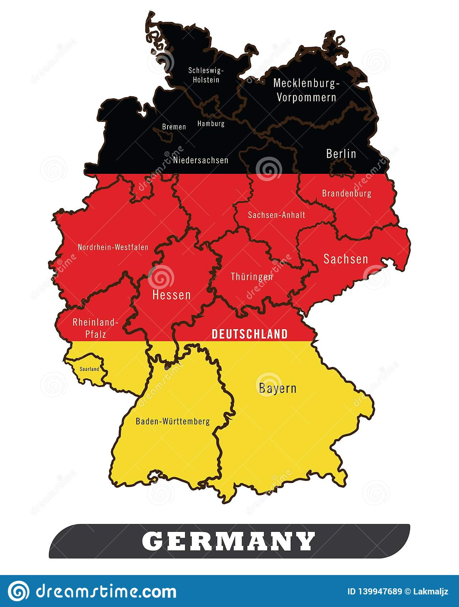

Berlin

Berlin – stolica , największe miasto Niemiec i zarazem kraj związkowy . Zajmuje powierzchnię ok. 892 km² i zamieszkuje go około 3,7 mln osób. Jest największym miastem w Unii Europejskiej pod względem liczby mieszkańców.
Berlin jest podzielony na dwanaście okręgów administracyjnych (Bezirk). Przez przestrzeń miejską przepływają m.in. rzeki Sprewa i Hawela, a ponadto znajduje się wiele jezior i zatok, w tym największe Müggelsee.
Pierwsza wzmianka o mieście pochodzi z 1237 r. Berlin pełnił rolę historycznej stolicy Brandenburgii, Królestwa Prus, Związku Północnoniemieckiego, Cesarstwa Niemieckiego, tzw. Republiki Weimarskiej i tzw. III Rzeszy. Po 1945 r. wschodnia część miasta była stolicą Niemieckiej Republiki Demokratycznej (Berlin, Hauptstadt der DDR), natomiast pozostała tworzyła Berlin Zachodni – otoczoną murem (okres 1961-89) enklawę na terenie NRD. Po Zjednoczeniu Niemiec 1990 roku Berlin został stolicą całych Niemiec. Berlin jest siedzibą Prezydenta RFN (od 1994 r.), Kanclerza RFN (od 2001 r.), Bundestagu (od 1999 r.) i Bundesratu (od 2000 r.).
Berlin jest jedną z ważniejszych w Europie metropolii globalnych, ponadto ważnym węzłem komunikacyjnym Niemiec i Europy, zarówno kolejowym, lotniczym i drogowym. Ważny ośrodek naukowy, kulturalny i artystyczny (m.in. Kulturforum i Museumsinsel).

Zabytki
Reichstag. Budynek ten jest siedzibą współczesnego parlamentu niemieckiego. Powstał on w XIX wieku i jest miejscem.
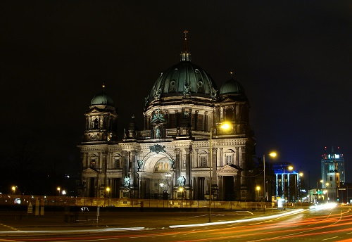

Brama Brandenburska. Należy do charakterystycznych punktów miasta; wyróżnia się również stylem architektonicznym.
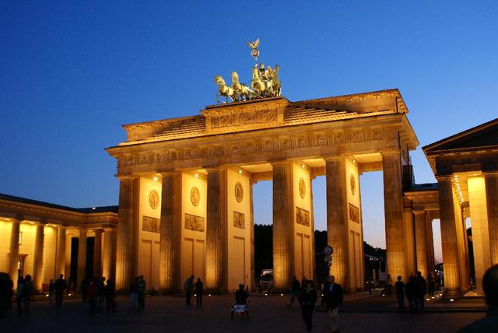

Czerwony Ratusz. Powstał w II połowie XIX wieku. Obecnie jest nie tylko cenionym zabytkiem, ale i siedzibą władz miasta.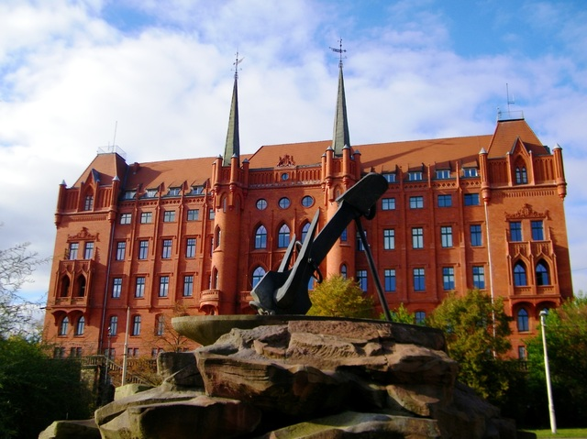

Ciekawostki

1.Pierwsza wzmianka o Berlinie pochodzi z roku 1237.
W roku 1417 został stolicą Marchii Brandenburskiej.
2.W Berlinie znajduje się ponad 180 muzeów.
Oprócz tego odwiedzić możemy również 3 światowej klasy opery i ponad 150 teatrów.
3.Na terenie Berlina powstało około 1700 mostów.
Jednym z nich jest Oberbaumbrücke, zabytkowy most wybudowanych w latach 1894 - 1896. W latach 1961-1989 na moście znajdowało się przejście graniczne pomiędzy Berlinem Wschodnim i Berlinem Zachodnim.
4.Pomimo, że ponad 5000 osób pokonało mur berliński, nie wszyscy mieli tyle szczęścia.
140 osób zginęło podczas próby przedostania się na zachód. Prób przekroczenia muru było łącznie koło 10 tysięcy. Większość osób, którym udało się przekroczyć mur berliński musiało wręczyć łapówkę lub posłużyć się sfabrykowanymi dokumentami.
5.Mur Berliński istniał w latach 1961 - 1989 i był symbolem toczącej się zimnej wojny. Mur był fizyczna manifestacją "żelaznej kurtyny".
Most miał długość 160 kilometrów i został zbudowany bez poszanowania praw mieszkańców. Wiele rodzin zostało nim rozdzielonych na lata. Mur posiadał 29 posterunków, w których możliwe było jego przekraczanie.
6.Checkpoint Charlie
Najsłynniejszym posterunkiem by właśnie Checkpoint Charlie, zlokalizowany w centrum Berlina na ulicy Friedrichstrasse. W 1991 Armia USA oficjalnie opuściła posterunek. Obecnie znajduje się tam Muzeum Muru Berlińskiego.
7.Najsłynniejszym zabytkiem Berlina jest Brama Brandenburska.
Brama powstawała w latach 1788 - 1791. Pierwotnie nosiła nazwę "Bramy Pokoju". Ma wysokość 26 x 65,5 x 11 metrów. Obecnie stanowi symbol zjednoczenia państwa niemieckiego i figuruje na rewersach monet 10, 20 i 50 eurocentów.
8.Dziennie w mieście zjada się 60 ton mięsa Döner Kebab.
9.Ponad 500 tysięcy mieszkańców miasta to obcokrajowcy pochodzący ze 185 krajów.
10.Najwyższym budynkiem w Berlinie jest wieża telewizyjna Berliner Fernsehturm. Ma ona wysokość 368 metrów.
Platformy widokowe pozwalające podziwiać panoramę miasta zamontowane są na wysokości ponad 200 metrów. Otwarcie wieży miało miejsce w 1969 roku.
11.Ponad 44% powierzchni miasta stanowią rzeki, drogi wodne i tereny zielone.
Berlin jest uważany za najbardziej zielone miasto Niemiec.
12.Berlińskie Zoologischer Garten to największe zoo na świecie.
Znajduje się w nim ponad 14 tysięcy zwierząt. Różnorodność też jest imponująca bo można tu spotkać ponad 1500 różnych gatunków zwierząt.
13.Berlin jest 9-krotnie większy od Paryża.
Gęstość zaludnienia jest jednak znacznie mniejsza co powoduje, że miasto sprawia wrażenie bardziej przestronnego.
14.W Berlinie jest 9 zamków.
Największe z nich to Charlottenburg, Köpenicker Schloss i Schloss Schönhausen. Pozostałe to pałace nazywane powszechnie małymi zamkami (Schösschen).

Miejsca warte odwiedzenia
- Uniwersytet Humboldta — jeden z najbardziej znanych i najstarszych uniwersytetów w Berlinie o imponujących rozmiarach.
- Wyspa Muzeów z katedrą — wyspa pełna ciekawych muzeów z piękną i ogromną Berlińską katedrą.
- Czerwony Ratusz, Kościół św. Mikołaja i otaczająca go dzielnica — jedyna stara część Berlina, która pozostała z czasów przed II wojną światową. O dziwo, jest znacznie mniej popularne niż większość innych typowych atrakcji Berlina.
- Fernsehturm Berlin — wieża telewizyjna zbudowana w NRD (Niemiecka Republika Demokratyczna) w celu reprezentowania mocy komunizmu. Nadal, będąc jednym z symboli Berlina, wieża jest drugą najwyższą konstrukcją w Europie, tylko o 0,5 m niższa niż wieża radiowa i telewizyjna w Rydze, Łotwa. Z jej platformy widokowej można zobaczyć całe miasto. Bilet na platformę możesz zarezerwować tutaj.
- Alexanderplatz — dawny główny plac wschodniego Berlina, który często możesz zobaczyć w filmach o szpiegach. Jest zawsze zatłoczony, pełen bezdomnych i może być ciekawym tylko swoim świątecznym jarmarkiem w grudniu. Niemniej jednak powinieneś spędzić co najmniej kilka minut w takim ważnym i znanym miejscu.

Hamburg
Hamburg (pełna nazwa: Freie und Hansestadt Hamburg – Wolne i Hanzeatyckie Miasto Hamburg; łac. Hammonia; dolnoniem. Hamborg, wym. [ˈhaˑmbɔ:χ]) – miasto w północnych Niemczech na prawach kraju związkowego niedaleko ujścia Łaby do Morza Północnego. Wolne miasto i zarazem niemiecki kraj związkowy o powierzchni 755 km², ludność około 1,85 mln – drugie po Berlinie. Największy port morski kraju (ok. 140 mln ton przeładunku), wielki ośrodek przemysłowy (statki, elektrotechnika, przetwórstwo ropy, przemysł spożywczy) i finansowy. W 2011 roku miasto to otrzymało tytuł Europejskiej Stolicy Czystości.
Zabytki
Kontorhausviertel – południowo-wschodnia cześć hamburskiej dzielnicy Hamburg-Altstadt pomiędzy placem Meßberg a ulicami Steinstraße, Klosterwall i Brandstwiete.
W 2015 roku hamburskie Speicherstadt i Kontorhausviertel z Chilehaus zostały wpisane na listę dziedzictwa kulturowego UNESCO.
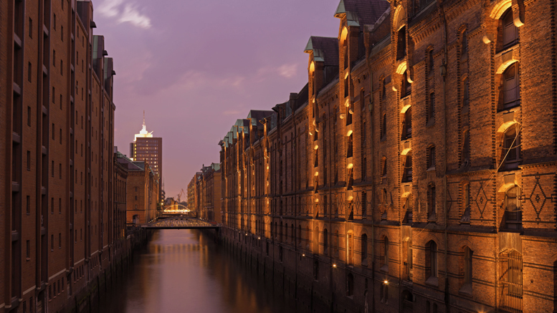

Kościół św. Jakuba w Hamburgu

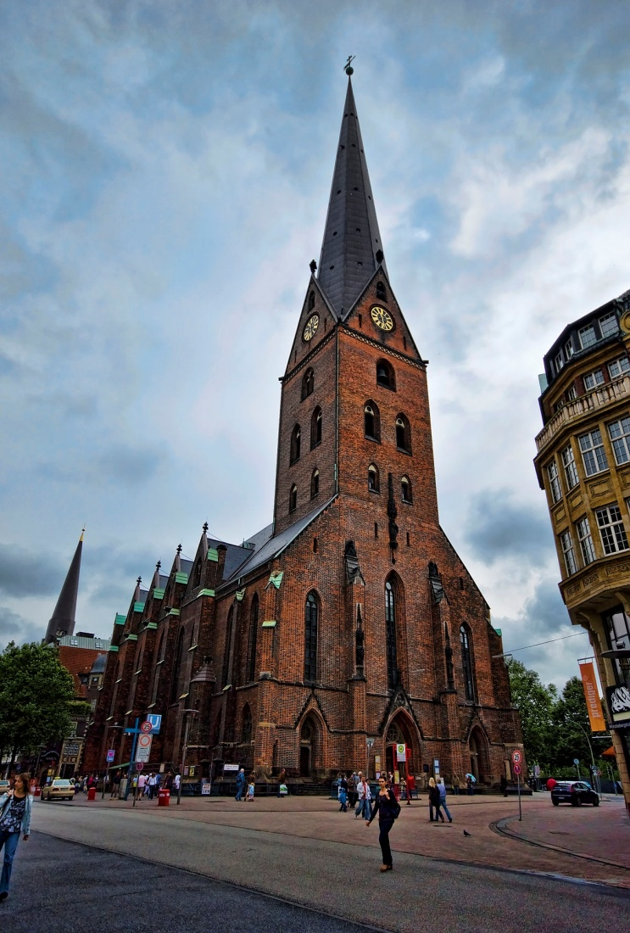
Kościół św. Jana w Hamburgu-Harvestehude
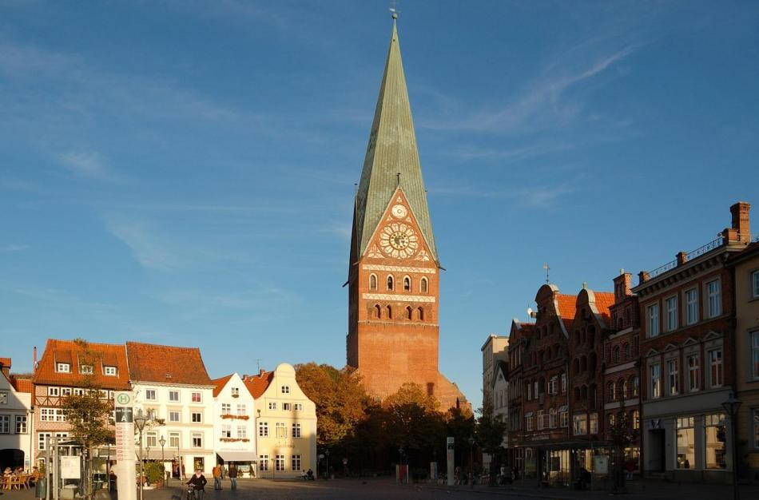

Ciekawostki

1. Władze miasta wprowadziły w 2016 roku zakaz kupowania kawy w kapsułkach przez budynki rządowe. Związane jest to z niepotrzebnym wytwarzaniem odpadów.
2. W okolicach hamburskiego portu mieści się największy na świecie kompleks zabytkowych magazynów. Speicherstadt wybudowano w 1888 roku. Budynki przeznaczone były do magazynowania zboża, kawy, herbaty , czy tytoniu. Na obszarze 26 hektarów wznosi się 17 obiektów.
3. Port morski w Hamburgu znajduje się w odległości około 120 kilometrów od morza.
4. Na terenie miasta znajduje się 100 siedzib konsularnych. Z tym wynikiem Hamburg zajmuje pierwsze miejsce w Europie oraz drugie na świecie.
5. Hamburg zamieszkuje ponad 1,7 miliona osób.
6. To drugie największe miasto Niemiec (pod względem zajmowanej powierzchni ustępuje jedynie Berlinowi).
7. W 2011 roku Hamburg otrzymał tytuł Europejskiej Stolicy Czystości.
8. Blisko 27% mieszkańców Hamburga to obcokrajowcy. Polonia w tym mieście liczy około 20 tysięcy osób, zaś polskie korzenie może mieć aż 110 tysięcy mieszkańców.
9. Pierwsze pociągu kolei podziemnej wyruszyły w 1912 roku. Obecnie metro w Hamburgu składa się z czterech linii o łącznej długości 105 km. Pociągi zatrzymują się na 91 stacjach. Władze miasta planują także uruchomić piątą linię. Jednak nastąpi to dopiero w latach trzydziestych.
10. Najwyższym obiektem w tym mieście jest wieża Heinrich-Hertz-Turm. Ta znana atrakcja turystyczna została wybudowana w latach 1965-1968 i wznosi się na 279,2 m wysokości. Na wysokości 128 m znajduje się platforma widokowa wraz z restauracją.
11. To niemieckie miasto jest siedem razy większe od Paryża, a także dwa i pół raza większe od stolicy Anglii.
12. Każdego roku władze miasta sadzą dwa tysiące nowych drzew.
13. W Hamburgu urodził się znany na całym świecie projektant mody Karl Otto Lagerfeld.
14. Blisko 8% powierzchni miasta stanowi woda.
Miejsca warte odwiedzenia
- Internationales Maritimes Museum
Wspaniałe miejsce dla fanów żeglugi.. choć nie tylko. Zbiory pochodzą z prywatnej kolekcji, której kompletowanie rozpoczęło się w 1934r. Peter Tamm – były prezes zarządu Axel Springer AG – zainteresował się żeglugą gdy miał sześć lat. Od tamtej pory kolekcja sięgneła ponad 40 000 obiektów i miliona fotografii z czego 36 000 przedmiotów jest dziś dostępnych na 12 000 m2 i 10-ciu piętrach. Faktycznie można odpłynąć.
2. Kościół św. Mikołaja (ruiny)
Dawniej był jednym z pięciu kościołów luterańskich w Hamburgu, więc kiedy dziś mieszkańcy miasta wspominają Nikolaikirche, to na ogół odnoszą się właśnie do tego miejsca (w dzielnicy Harvestehude znajduje się kolejny choć stosunkowo nowy kościół, również św. Mikołaja). Obecny stan budynku to wynik bombardowań Hamburga w czasie II wojny światowej, usunięcia murów i gruzu w 1951r. i prace konserwatorskie wieży w latach: 1990 i 2012. Od 1874 do 1876 roku, kościół był najwyższym budynkiem na świecie, obecnie jest drugą najwyższą budowlą w Hamburgu. Od 2005r. na górę można wjechać windą zainstalowaną na 75,3-metrowej platformie.
3. Alter Elbtunnel
Położony nad rzeką Łabą, otwarty w 1911r. tunel wzbudził ogromną sensację. Długi na 426m, zbudowany na głębokości 24m, łączy kwartał St. Pauli zwany Landungsbrücken i wyspę Steinwerder. Zaprojektowany z wyjątkową dokładnością i precyzją stanowi prawdziwy architektoniczny i budowlany majstersztyk. Na okrągło otwarty dla rowerzystów i pieszych; ruch samochodowy odbywa się w określonych godzinach i dniach tygodnia.
4. Zitronenjette
W drodze do kościoła św. Michała, można natknąć się na pomnik Zitronenjette. Jest to opowieść o małej kobiecie, która w latach 1854-1894 dniem i nocą zarabiała na życie sprzedając cytryny. Henriette Johanne Marie Müller miała około 1,30 m wzrostu i już w wieku trzynastu lat krążyła po Hamburgu jako „latająca handlarka” krzycząc przy tym: „Zitroon, Zitroon, frische Zitroon!”, jednocześnie reklamując tropikalne owoce, które wcześniej kupiła od marynarzy w porcie. W ciągu dnia sprzedawała cytryny na ulicach Grasbrooka, w nocy przenosiła się z koszem do barów Neustadt i St. Pauli. Zawsze ubrana w charakterystyczny sposób: krótka spódniczka ledwie zakrywająca kolana, nad którą trzepotał niebieski fartuch. Wielu zwiedzających puby na Reeperbahn dobrze się bawiło kupując kieliszek wódki dla małej przedsiębiorczyni o prostym umyśle. Zitronenjette chętnie przyjmowała te kieliszki, żartowała ze swoimi klientami, czasami śpiewała. Z czasem naraziła się bardziej wpływowym mieszkańcom drwiąc z nich, co ostatecznie doprowadziło do jej aresztowania w 1894r. kiedy to postawiono jej zarzut pijaństwa i oskarżono o zaburzenia umysłowe. Została przewieziona do szpitala psychiatrycznego w dzielnicy Barmbek i chociaż nie była traktowana jako chora psychicznie, to spędziła tam następne 22 lata, aż do swojej śmierci. W 1986 roku na jej cześć wzniesiono pomnik w pobliżu Kościoła św. Michała, który opatrzono inskrypcją: „Dien Leben wer suur as de Zitroonen, sall sick dat Erinnern an di lohnen? Dien Schiksol wiest op all de Lüüd, for de dat Glück het gor keen Tiet”. Po niemiecku oznacza to mniej więcej tyle co: „Twoje życie było tak kwaśne jak cytryna, czy pamięć o Tobie jest tego warta? Twój los jest wspomnieniem wszystkich szczęśliwych ludzi, dla których czas nie ma znaczenia.”
5. U-Boot-Museum
Rosyjski B-515, wyprodukowany w 1976r. w Niżnym Nowogrodzie, w ciągu zaledwie ośmiu miesięcy został umieszczony w służbie radzieckiej Floty Północnej i pozostawał w niej do kwietnia 2002 roku. Był jedną z największych nieatomowych łodzi podwodnych. Po wycofaniu z eksploatacji, inwestorzy wykupili go za milion euro i przywieźli do Hamburga; transport pochłonął kolejny milion. Obecnie z powodu licznych modyfikacji, zdolność nurkowania łodzi podwodnej już niestety nie istnieje.

Monachium
Monachium (niem. München, [ˈmʏnçən] ; baw. Minga) – miasto na prawach powiatu w południowych Niemczech, stolica kraju związkowego Bawaria, siedziba rejencji Górna Bawaria, regionu Monachium, powiatu Landkreis München (do którego jednak miasto nie należy) oraz Stowarzyszenia Krajowego (Landesverband) Technisches Hilfswerk, trzecie pod względem liczby ludności miasto Niemiec, zamieszkiwane pod koniec 2019 r. przez niemal 1,5 mln osób.
Monachium położone jest na Wyżynie Bawarskiej, nad rzeką Izarą. Jest siedzibą Federalnego Trybunału Finansowego (Bundesfinanzhof) oraz centrali prestiżowego Towarzystwa Maxa Plancka prowadzącego działalność badawczo-rozwojową w Niemczech i innych krajach Europy. Miasto jest ponadto głównym ośrodkiem gospodarczym i kulturalno-naukowym południowej części kraju

Zabytki
Trzy bramy. Karlstor jest jedną z trzech średniowiecznych bram, które dawniej były elementem systemu obronnego...
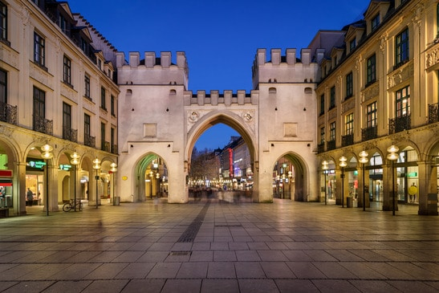

Rezydencja (niem. Residenz). Jak sama nazwa wskazuje jest to dawna rezydencja królów Bawarii. Jej budowa rozpoczęła się...
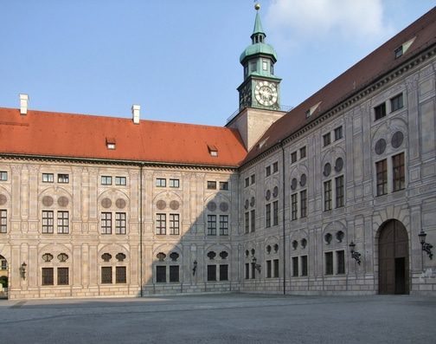
Nowy Ratusz. Znajduje się w centrum miasta przy MArienplatz. Decyzję o jego budowie podjęto w XIX wieku.
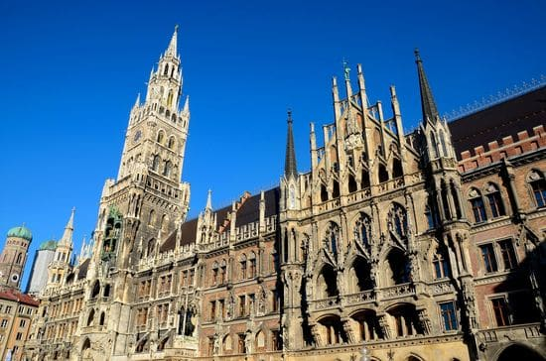

Ciekawostki

1. Kolekcjonerzy historycznych pamiątek potrafią wiele wydać, aby zdobyć wyjątkowe przedmioty. Na jednej z aukcji w Monachium wystawiono na sprzedaż marynarkę Hitlera. Jej nowy właściciel zapłacił zawrotną sumę 275 tysięcy euro.
2. We wnętrzu jednego z gmachów Uniwersytety Technicznego w Monachium powstały dwie wielkie zjeżdżalnie łączące najwyższą kondygnację budynku z parterem. Studenci nie muszą korzystać ze schodów, aby znaleźć się na najniższym piętrze. Mogą po prostu w szybki i bezpieczny sposób zjechać na sam dół.
3.Każdy kraj organizujący Igrzyska Olimpijskie ma swoją własną maskotkę. Zwyczaj ten zapoczątkowali Niemcy podczas Olimpiady w Monachium w 1972 roku. Był nim jamnik imieniem Waldi.
4. W większości miast najstarszymi obiektami są kościoły, mosty, bądź ruiny zamków. Jednak nie w Monachium. Podczas budowy podziemnej linii kolejowej w centrum miasta natrafiono na średniowieczną toaletę. Jak udało się ustalić historykom pochodzi ona z 1260 roku i to właśnie ona jest najstarszym obiektem w Monachium.
5. Koncern BMW został założony w Monachium przez Gustava Otto i Karla Rappa. Obecna siedziba tej firmy jest tak duża, iż posiada indywidualny kod pocztowy - 80788.
6. Pod względem zajmowanej powierzchni jest to trzecie największe miasto w Niemczech oraz dwunaste na terenie Unii Europejskiej.
7. Jednym z najbardziej utytułowanym niemieckich zespołów w piłkę nożną jest Bayern Monachium. Od kilku lat kluczowym zawodnikiem bawarskiej drużyny jest Robert Lewandowski.
8. Monachium zostało założone w 1158 roku.
9. Kaufingerstraße to jedna z najważniejszych ulic handlowych w Monachium. Średnia cena wynajęcia lokalu usługowego wynosi około 300 tysięcy euro rocznie.
10. Zgodnie z decyzją władz miasta od 2004 roku konstrukcje budownicze nie mogą przekraczać 99 metrów. Rządzący nie chcą, aby nowe obiekty przyćmiły zabytki miasta.
11. Herb miasta przedstawia wizerunek młodego mnicha ubranego na czarno, który trzyma czerwoną książkę.
12. Na terenie parku olimpijskiego Olympiapark München wznosi się 291 metrowa wieża. Na wysokości 190 metrów można podziwiać widok na miasto. 8 metrów niżej można zjeść posiłek w obracającej się restauracji. Pełny obrót zajmuje 53 minuty.
13. Najwyższym budynkiem w Monachium jest wieżowiec Hochhaus Uptown München. Obiekt ma 146 metrów wysokości i składa się z 38 pięter. Z tym wynikiem jest to 20 najwyższa budowla w Niemczech. Pochłonęła ona 300 milionów euro. Oficjalne otwarcie miało miejsce w 2004 roku.

Miejsca warte odwiedzenia

Okolice Odeonsplatz (stacja metra Odeonsplatz)
Pierwsze ciekawe miejsca w Monachium zobaczycie od razu po wyjściu z metra na stacji Odeonsplatz. Przy wyjściu przywita Was monumentalny budynek – Feldherrnhalle. Niestety, zabytki Monachium często mają swoją mroczną stronę. W listopadzie 1923 roku doszło w tym miejscu do starcia policji ze zwolennikami Adolfa Hitlera, którzy chcieli wtargnąć do bawarskiego Ministerstwa Obrony. W wyniku walk, 4 policjantów i 16 nazistów poniosło śmierć, a Hitler został aresztowany. Gdy doszedł w końcu doszedł do władzy, na wschodniej ścianie budynku ustawiono pomnik ku czci dla poległych nazistów. W praktyce oznaczało to, że wszyscy, którzy go mijali, musieli salutować Heil Hitler. Miejsce było strzeżone przez SS-manów sprawdzających, czy faktycznie ludzie tak robią (młodzi SS-mani zresztą tutaj sami składali przysięgę na wierność Hitlerowi). Odważni mieszkańcy Monachium, którzy nie mieli na to najmniejszej ochoty salutować, obchodzili pomnik bokiem poprzez maleńkie przejście Viscardigasse. Dzisiaj na tej ulicy możecie zobaczyć na złoto pomalowany bruk, który upamiętnia odważnych Monachijczyków.

Hofgarten i Residenz (stacja metra Odeonsplatz)
Niedaleko Odeonsplatz znajdziecie kolejne atrakcje Monachium: malownicze ogrody Hofgarten. W ciepłe dni przyciągają nie tylko turystów, ale też mieszkańców, którzy z zamiłowaniem grają… w bule. Na środku ogrodu znajdziecie mały pawilon ku czci bogini Diany, gdzie w lato często odbywają się mini koncerty fortepianowe. Kilka kroków stąd znajdziecie Residenz, pałac do którego w XIV wieku przenieśli się Wittelsbachowie. Ten monumentalny budynek nie robi może zbyt wielkiego wrażenia z zewnątrz, natomiast wnętrza są niesamowite i przyćmiewają inne zabyki Monachium. W pałacu znajduje się muzeum, które jest tak olbrzymie, że część pomieszczeń jest otwierana rano, a część po południu. Największe wrażenie robi przede wszystkim Antiquarum, gigantyczna sala pokryta freskami. Wygląda jakby żywcem wyjęta z jakiegoś filmu Disneya.

Monachijskie muzea (stacja metra Universität lub Königsplatz)
Niedaleko Englisher Garten znajdziecie muzeowe zagłębie Monachium. To zdecydowanie największe atrakcje Monachium dla miłośników sztuki. Glypthotek to najstarsze muzeum w mieście, ale to, które w Monachium naprawdę warto zobaczyć to Alte Pinakothek (Stara Pinakoteka). Znajdziecie tu ponad 60 obrazów Rubensa, prace van Dycka, Rembrandta, Memlinga, Rafaela, Leonarda da Vinci czy Tycjana. Neue Pinakothek (Nowa Pinakoteka) zawiera natomiast zbiory malarstwa od XVIII wieku: tu zobaczycie m.in. jedną z wersji Słoneczników van Gogha, prace Maneta czy Gauguina. Jeśli nie macie dość obrazów, czeka na Was jeszcze Pinakothek der Moderne ze zbiorami sztuki współczesnej (jedyne pół miliona eksponatów…), m. in. z pracami Picassa.

Okolice Olympiapark (stacja metra Olympiazentrum)
Co warto zobaczyć w Monachium, jeśli kochacie sport? Ciekawe miejsca w Monachium to oczywiście nie tylko zabytki, kościoły i muzea. Na północy miasta znajduje się zespół obiektów sportowych, które były areną zmagań podczas Igrzysk Olimpijskich w 1972 roku – Olympiapark. Na tutejszym stadionie często odbywają się koncerty, a po charakterystycznym dachu są organizowane wycieczki z przewodnikiem. Szczególnie warto wybrać się na Olympiaturm, wieżę – symbol Monachium o wysokości 291 metrów. Za 7 euro mozecie wjechać na platformę widokową na 190 metrze, skąd rozciąga się widok na wszelkie atrakcje Monachium (pięknie widać kościoły na tle szczytów) i Alpy. Na górze jest też obrotowa restauracja, polecam – jedliśmy tu najlepszy Apfelstrudel w całym mieście U podnóża wieży w lato otwarte jest „kino pod chmurką” .

Kolonia
Kolonia (niem. Köln posłuchaj , 1900–1919 Cöln; łac. za Rzymian najpierw: Oppidum Ubiorum, potem CCAA, czyli Colonia Claudia Ara Agrippinensium, w średniowieczu: Coellen, kol. Kölle; fr. Cologne) – miasto na prawach powiatu w zachodnich Niemczech, w kraju związkowym Nadrenia Północna-Westfalia, stolica rejencji Kolonia. Pod koniec 2019 roku, z liczbą mieszkańców wynoszącą niecałe 1,1 mln, Kolonia zajmowała czwarte miejsce w Niemczech pod względem liczby ludności. Jeden z najważniejszych historycznych ośrodków kultu religijnego w Europie. Leży nad rzeką Ren. Wizytówką miasta i historyczną dominantą jest gotycka katedra (Kölner Dom), siedziba arcybiskupstwa kolońskiego. Uniwersytet w Kolonii (Universität zu Köln) jest jedną z najstarszych wszechnic w Niemczech, w której kształci się ok. 44 tys. studentów. Kolonia jest najważniejszym gospodarczym, kulturalnym i historycznym miastem Nadrenii. Położona jest na wysokości od 38 do 118 m n.p.m.

Zabytki
Najważniejszą atrakcją w mieście jest gotycka Katedra, która oprócz zwiedzania samej świątyni pozwala również na obejrzenie miasta w góry, dzięki możliwości wstępu na więżę tego kościoła. Dodatkowo możemy wybrać się również do skarbca Katedry.

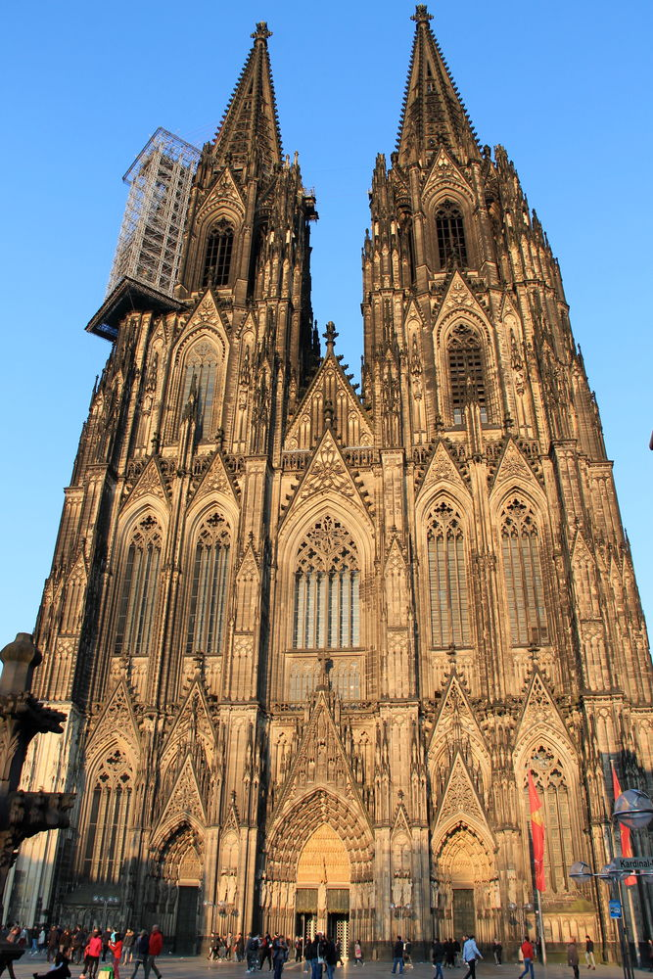

Sanktuarium Trzech Króli(niemiecki Dreikönigsschrein lub Der Dreikönigenschrein), Grób Trzech Króli, lub Grobowiec Trzech Trzech Króli jest relikwiarz tradycyjnie uważa się, że zawiera kości biblijnych Magical, znany również jako Trzech Króli lub Trzech Mędrców. Sanktuarium jest duży złocone i zdobione potrójne sarkofagu umieszczone powyżej i za ołtarzem katedry w Kolonii w zachodnich Niemczech. Jest uważany za najwyższy punkt sztuki Mosan i największy relikwiarz w świecie zachodnim.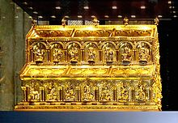

Frankfurt nad Menem

Frankfurt nad Menem (niem. Frankfurt am Main , [ˈfʁaŋkfʊɐt am ˈmaɪn], Frankfurt a. M.) – miasto na prawach powiatu w Niemczech, w kraju związkowym Hesja, w rejencji Darmstadt, piąte pod względem liczby ludności miasto Niemiec (ponad 760 tys. mieszkańców pod koniec 2019 roku) i jedna z najważniejszych metropolii finansowych świata oraz znane centrum wystawiennicze.

Zabytki
Stara opera w frankfurcie
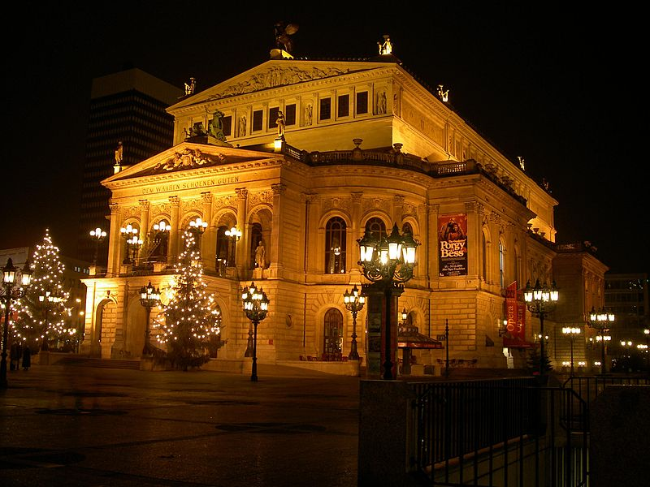

Opera miała swoje wielkie otwarcie w 1880 roku. Podobnie jak wiele innych budynków została zniszczona w trakcie II wojny światowej. Po odbudowie ponownie otwarta w 1981 roku.

Muzeum Historii Naturalnej Senckenberg we Frankfurcie
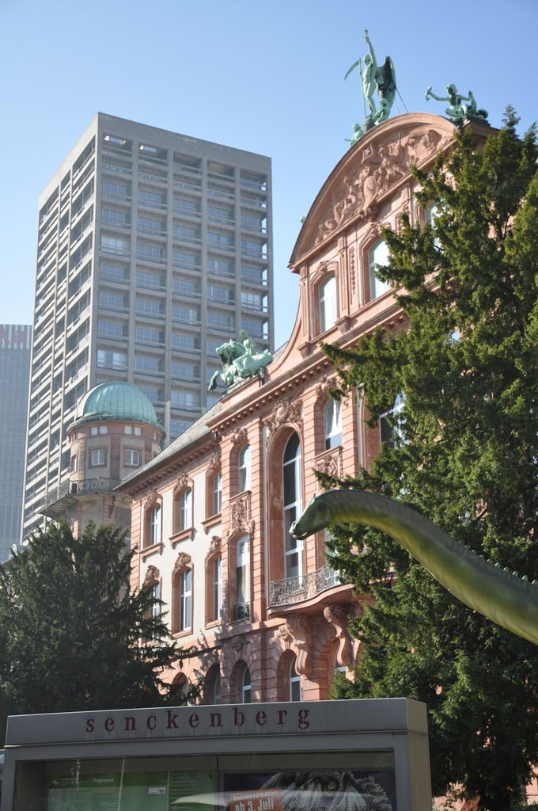

Plac Römerberg
Najbardziej turystyczne miejsce Frankfurtu nad Menem. Plac był świadkiem wielu wydarzeń o różnej randze, od koronacji cesarzy po bożonarodzeniowe jarmarki. Pierwotnie nazywany był Samstagsberg najprawdopodobniej od odbywających się tu niegdyś w soboty sądów publicznych i egzekucji, a także targów czy festynów. W XVI wieku Römerberg był uważany za najpiękniejszy plac w całym cesarstwie.
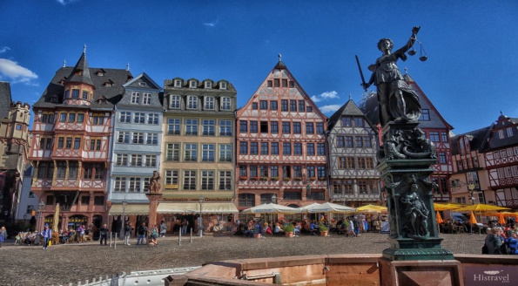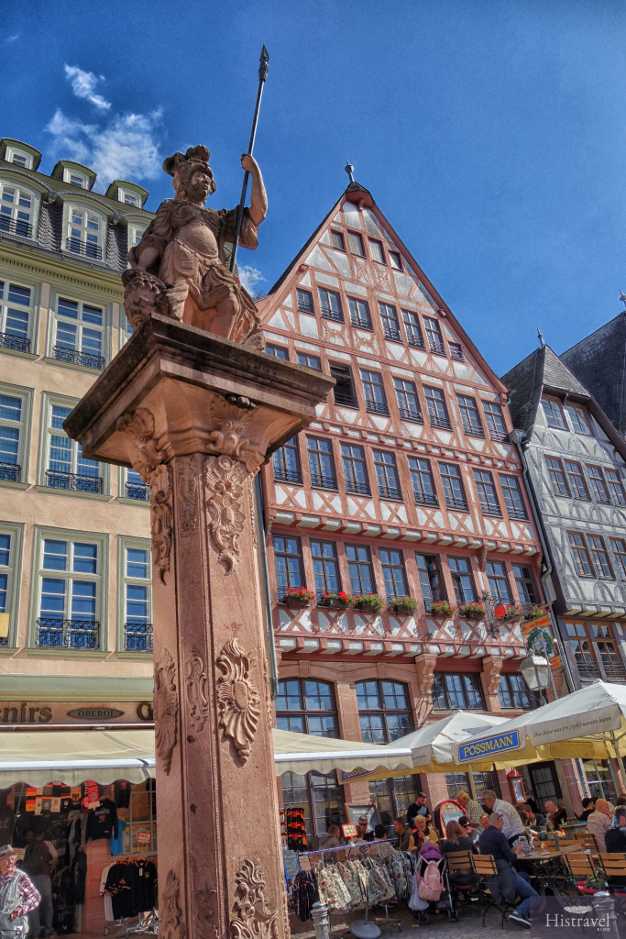.
Ciekawostki

1.Frankfurt nad Menem może być jednym z najgęściej zaludnionych miast w Niemczech, ale posiada również największy las śródmiejski w kraju. Stadtwald, oznaczający „las miejski”, jest częścią frankfurckiego pasa zieleni i z 3866 hektarami, z całkowitą powierzchnią 5785 hektarami, w granicach miasta, jest jednym z największych lasów miejskich na świecie.
2. Jest to nowoczesne miasto z wieloma ciekawymi budowlami. Znane jest głównie jako miasto biznesowe.
3. Miasto zajmuje bardzo wysokie miejsca w oficjalnych badaniach jakości życia, zajmując raz siódme miejsce. Możemy stwierdzić, że życie we Frankfurcie jest wspaniałe.
4. Nazwa miasta pochodzi od cesarza Karola Wielkiego, który w 794 r., zbudował radę królewską, określał osadę jako „Franconovud”.
5. Każdy z 15 najwyższych wieżowców w Niemczech, oprócz Post Tower w Bonn, znajduje się we Frankfurcie. Najwyższa z nich to wieża Commerzbanku o wysokości 260 metrów. Wieża została zbudowana w 1997 roku i do dziś jest jednym z najwyższych budynków biurowych w Europie.
6. Po tym, jak w 1944 r. Alte Opera został niemal całkowicie spalony przez bomby z czasów II wojny światowej, przez dziesięciolecia leżał w ruinie. Dom nie został jednak zburzony, ponieważ nazywano go „Deutschlands schönste Ruine” lub „najpiękniejszą ruiną Niemiec”.
7. Frankfurcka giełda papierów wartościowych jest ogromna. Budynek został wybudowany w 1843 roku i jest 10 największym budynkiem giełdowym na świecie. Na zewnątrz stoją brązowe posągi byka i niedźwiedzia, symbole hossy i bessy.
8. Frankfurter Buchmesse to największe na świecie targi książek. Zamykane są tu największe transakcje wydawnicze dla pisarzy.
9. Podczas II wojny światowej zwierzęta uciekły z Zoo i wędrowały po ulicach. W 1944 roku 27 bomb zniszczyło prawie wszystkie budynki ogrodu zoologicznego, co pozwoliło zwierzętom uciec i wędrować po ulicach. Zwierzęta, w tym kilka lwów, niestety musiały zostać zabite, aby chronić ludność.
10. Goethego urodził się we Frankfurcie w 1749 roku i spędził tam swoje wczesne życie, powracając do miasta wielokrotnie przez całe życie. Choć ostatnie dni spędził w Weimarze, wiele z jego największych dzieł powstało we Frankfurcie, w tym prawdopodobnie najbardziej popularna powieść „Cierpienia młodego Wertera”, napisane w 1774 roku.
11. Zwykle mówimy tylko Frankfurt, ale oficjalna nazwa to Frankfurt nad Menem, co oznacza, że przez miasto przepływa rzeka „moja”, a nie jako „główna”.
12. Wikimania jest coroczną konferencją poświęconą wszystkim rzeczom związanym z Wikipedią, a pierwsza tego typu konferencja odbyła się we Frankfurcie w 2005 roku.
13. Czwarty co do wielkości port lotniczy w Europie i największy w Niemczech posiada system bagażowy o długości 67 kilometrów. Zatrudnia również ponad 75 tys. pracowników, rocznie przyjmuje ponad 60 milionów pasażerów i obsługuje ponad 460 000 lotów.
14. Jeśli kiedykolwiek jesteś we Frankfurcie HauptBahnhof lub na dworcu kolejowym, wyjdź z budynku i spójrz uważnie na główne wejście. Zauważycie posąg Atlasa niosącego Ziemię na swoich ramionach.
15. We Frankfurcie mieszkał wynalazca prasy drukarskiej Johannes Gutenberg. W centrum miasta, Rossmarkt, można zobaczyć pomnik poświęcony Johannesowi Gutenbergowi i dawnym fundatorom prasy drukarskiej.

Miejsca warte obejrzenia

1.Stadtbrücke
2.Insel Ziegenwerder
3.Sankt-Gertraud-Kirche
4.Rathaus
5.Oderturn

DANKE

Von:
Liwia Lubrecht
Magdalena Tracz
Wiktoria Błaszkiewicz

